институт ОБЩЕСТВЕННОГО МНЕНИЯ «квалитас»


394036, г. Воронеж, пр. Революции, д. 44, к. 14
тел.: (473) 251-20-75, 251-90-75
E-mail: office@qualitas.ru
Internet: http://www.qualitas.ru
ИНН 3666065119
Расчётный счёт № 40702810613400101661 ЦЧ банк СБ РФ г. Воронеж

ЕЖЕМЕСЯЧНЫЙ БЮЛЛЕТЕНЬ
СОЦИОЛОГИЧЕСКИХ СООБЩЕНИЙ
ПО г. ВОРОНЕЖУ

№ 2023-10 (310)

При использовании информации ссылка на Институт
общественного мнения «Квалитас» обязательна.
В этом выпуске:

1 раздел: Государственная и частная медицина Глазами воронежцев
- Скажите, пожалуйста, за последние полгода-год Вы обращались или не обращались за медицинской помощью?
- За последние полгода-год Вы в большинстве случаев были удовлетворены или не удовлетворены работой государственных медицинских учреждений, в которые Вы обращались?
- Вы за последние полгода-год обращались в частные медицинские учреждения вынужденно или по своему желанию?
- Если говорить о частных медицинских учреждениях, в которые Вы обращались за последние полгода-год, то в большинстве случаев Вы были удовлетворены или не удовлетворены их работой?
2 раздел: Оценка городской среды и архитектурно-исторического
облика Воронежа
- В целом как бы Вы оценили качество городской среды в Вашем населенном пункте?
- Кто, по Вашему мнению, в первую очередь несет ответственность за качество городской среды в Вашем населенном пункте?
- Скажите, пожалуйста, лично Вы готовы или не готовы принять участие в мероприятиях, направленных на благоустройство нашего города, улучшения среды?
- Как Вы можете оценить сегодняшнее состояние воронежских исторических памятников?
- На что необходимо направить силы и средства местным властям в первую очередь?
- Какая точка зрения о формировании архитектурного облика города Вам ближе?
3 раздел: Есть ли у воронежцев свободное время?
- Есть ли у Вас свободное время?
- Как, на Ваш взгляд, за последние 5-6 лет в России изменились условия для отдыха и досуга?
4 раздел: Полосы для общественного транспорта выделили. А результат?
- Скажите, пожалуйста, Вы знаете, что-то слышали или слышите в первый раз, что в Воронеже на некоторых магистралях заработали выделенные полосы для общественного транспорта?
- Как Вы считаете, в какой степени введение выделенных полос позволило или не позволило решить транспортную проблему в городе?
1 раздел: Лидеры и кумиры российской эстрады и кино
- Скажите, пожалуйста, кого из певцов (мужчин) Вы бы назвали лучшим певцом российской эстрады этого года?
- Скажите, пожалуйста, кого из певиц (женщин) российской эстрады Вы бы назвали лучшей певицей этого года?
- Сейчас мы поговорим об актерах российского кинематографа. Скажите, пожалуйста, кого из актеров мужчин Вы бы назвали лучшим российским актером этого года?
- Скажите, пожалуйста, кого из актрис (женщин) российского кинематографа Вы бы назвали лучшей актрисой этого года?

Редколлегия:

Н.А. Романович (главный редактор)
Ю.В. Митрофанов (редактор)
Ю.А. Дедова (руководитель полевого исследования)

– 18 – 27 октября 2023 г., всего опрошен 601 человек;
– метод: телефонное интервью;
– выборка репрезентативна для населения Воронежа старше 18 лет по полу и возрасту.

ИНСТИТУТ ОБЩЕСТВЕННОГО МНЕНИЯ «квалитас». тел.: (473) 251-90-75, 251-20-75

Опрос проведён ИОМ "Квалитас" 18 – 27 октября 2023 года методом телефонного интервью.
Выборка репрезентативна для населения г. Воронежа старше 18 лет по полу и возрасту.
Опрошен 601 человек.

1 раздел: ГОСУДАРСТВЕННАЯ И ЧАСТНАЯ МЕДИЦИНА ГЛАЗАМИ ВОРОНЕЖЦЕВ

Скажите, пожалуйста, за последние полгода-год вы обращались или не обращались за медицинской помощью? И если обращались, то в государственные, ведомственные или в частные медицинские учреждения – больницы, поликлиники, другие медучреждения?
Таблица 1
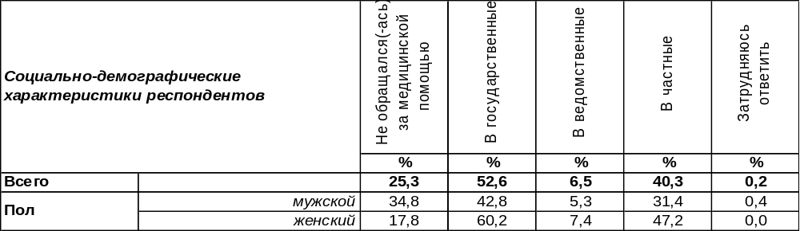
(Примечание: ввиду того что на вопрос допускалось несколько вариантов ответа,
распределение ответов респондентов по строке превышает 100%)
В течение последнего года подавляющее большинство воронежцев обращались за помощью в медицинские учреждения различного профиля и статуса. Чаще всего – это были государственные медучреждения (53%). Среди самых бедных горожан этот показатель выше – 64%. По мере поднятия возрастной планки респондентов это число возрастает от 39% до 66%.
К услугам частных медучреждений тоже прибегало немало граждан (40%). Среди людей с хорошим уровнем дохода – до 47%.
В ведомственные клиники обращались не так много граждан (7%). В основном, это люди трудоспособного возраста: от 30 до 60 лет. Среди государственных и муниципальных служащих ведомственными учреждениями пользовались 31% опрошенных.
Однако каждый четвертый житель города никуда не обращался за медицинской помощью (25%). Среди мужчин этот показатель выше (35%), чем среди женщин (18%). Если среди молодежи почти каждый третий игнорирует врачей (32%), то пожилым людям редко удаётся избежать с ними контактов (17%).
Сравним ответы воронежцев и россиян в целом. Всероссийский опрос проведен Фондом «Общественное мнение» в июле 2023 года, опрошено 1500 россиян в 53 субъектах РФ.

Скажите, пожалуйста, за последние полгода-год Вы обращались или не обращались
за медицинской помощью? И если обращались, то в государственные, ведомственные или
в частные медицинские учреждения – больницы, поликлиники, другие медучреждения?

Наблюдаем два различия между жителями страны в целом и воронежцами. Во-первых, воронежцы чаще (40%) прочих жителей России (27%) прибегают к услугам частных медучреждений. Во-вторых, россияне чаще игнорируют врачей (33%), чем наши земляки (25%).
ИНСТИТУТ ОБЩЕСТВЕННОГО МНЕНИЯ «квалитас». тел.: (473) 251-90-75, 251-20-75
Опрос проведён ИОМ "Квалитас" 18 – 27 октября 2023 года методом телефонного интервью.
Выборка репрезентативна для населения г. Воронежа старше 18 лет по полу и возрасту.
Опрошен 601 человек.

А если говорить в целом, за последние полгода-год вы в большинстве случаев были удовлетворены или не удовлетворены работой государственных медицинских учреждений, в которые вы обращались?
Таблица 2
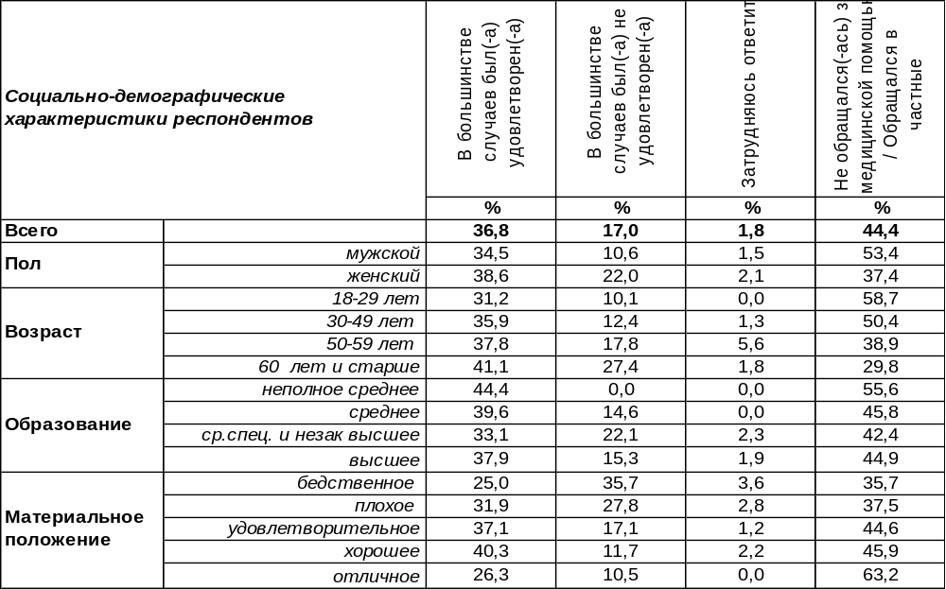
(Примечание: распределение ответов респондентов по строке составляет 100%)
Среди воронежцев, которые обращались за медицинской помощью в госучреждения, в два раза чаще (37%) встречаются те, кто был удовлетворен оказанными услугами, чем те, кто был не удовлетворен (17%). Среди людей с хорошим материальным положением удовлетворенность возрастает до 40%, а среди низкодоходных групп населения недовольство подпрыгивает до 36%.
Еще один катализатор недовольства – это возраст пациентов. Количество претензий возрастает от 10% среди молодежи до 27% среди пожилых людей. Среди неработающих пенсионеров число жалоб ещё выше – 31%.
Сравнивая ответы воронежцев и россиян в целом, отмечаем, что они практически идентичны (см. график ниже). Всероссийский опрос проведен Фондом «Общественное мнение» в июле 2023 года, опрошено 1500 россиян в 53 субъектах РФ.

А если говорить в целом, за последние полгода-год Вы в большинстве случаев были удовлетворены или не удовлетворены работой государственных медицинских учреждений,
в которые Вы обращались?

ИНСТИТУТ ОБЩЕСТВЕННОГО МНЕНИЯ «квалитас». тел.: (473) 251-90-75, 251-20-75
Опрос проведён ИОМ "Квалитас" 18 – 27 октября 2023 года методом телефонного интервью.
Выборка репрезентативна для населения г. Воронежа старше 18 лет по полу и возрасту.
Опрошен 601 человек.

Одни люди обращаются в частные медицинские учреждения вынужденно – только тогда, когда не могут получить необходимую услугу в государственном медучреждении. Другие обращаются в частные медучреждения по своему желанию, даже если необходимые услуги можно получить бесплатно в государственном медучреждении. А вы за последние полгода-год обращались в частные медицинские учреждения вынужденно или по своему желанию?
Таблица 3
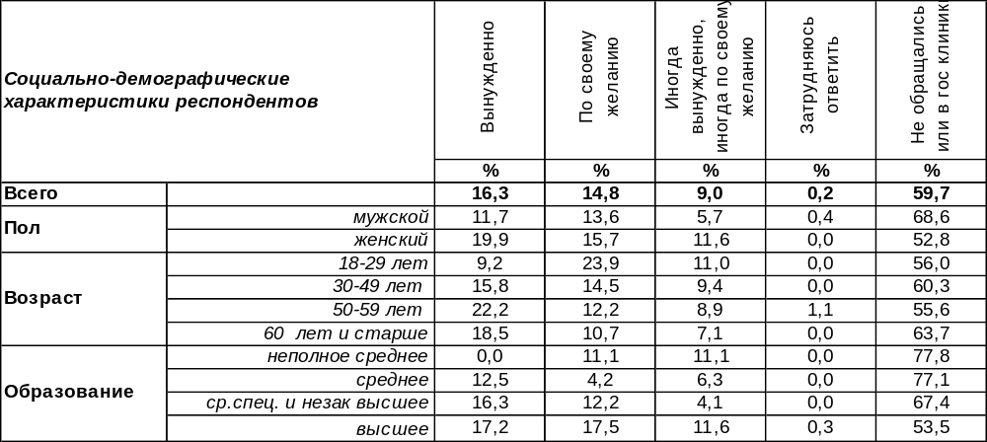
(Примечание: распределение ответов респондентов по строке составляет 100%)
Ответы горожан вовсе неоднозначны. 16% воронежцев обращаются в частные медицинские учреждения вынужденно, так как не могут получить эти услуги в государственных клиниках, а 15% опрошенных идут в частные клиники по своему желанию безотносительно к работе госучреждений. Получается, что эти части приблизительно одинаковы. Отличаются они только уровнем дохода. Самые бедные горожане чаще обращаются в платные клиники вынуждено, а состоятельные граждане – добровольно. Кроме того, почти каждый десятый (9%) чередует вынужденный поход к частникам с добровольным.
В целом по России наблюдается примерно такая же картина с учетом того, что среднестатистический россиянин ходит в частные клиники реже. Всероссийский опрос проведен Фондом «Общественное мнение» в июле 2023 года, опрошено 1500 россиян в 53 субъектах РФ.

А Вы за последние полгода-год обращались в частные медицинские учреждения вынужденно
или по своему желанию?

Напомним, что среди россиян только 27% за последние полгода-год обращались в частные медучреждения, тогда как среди воронежцев – 40%. Более частое обращение жителей Воронежа в частные клиники может объясняться просто тем обстоятельством, что в большом городе они есть, тогда как в маленьких поселках и деревнях, которые включены в общероссийскую выборку, могут просто отсутствовать.
ИНСТИТУТ ОБЩЕСТВЕННОГО МНЕНИЯ «квалитас». тел.: (473) 251-90-75, 251-20-75
Опрос проведён ИОМ "Квалитас" 18 – 27 октября 2023 года методом телефонного интервью.
Выборка репрезентативна для населения г. Воронежа старше 18 лет по полу и возрасту.
Опрошен 601 человек.

Если говорить исключительно о частных медицинских учреждениях, в которые вы обращались за последние полгода-год, то в большинстве случаев вы были удовлетворены или не удовлетворены их работой?
Таблица 4
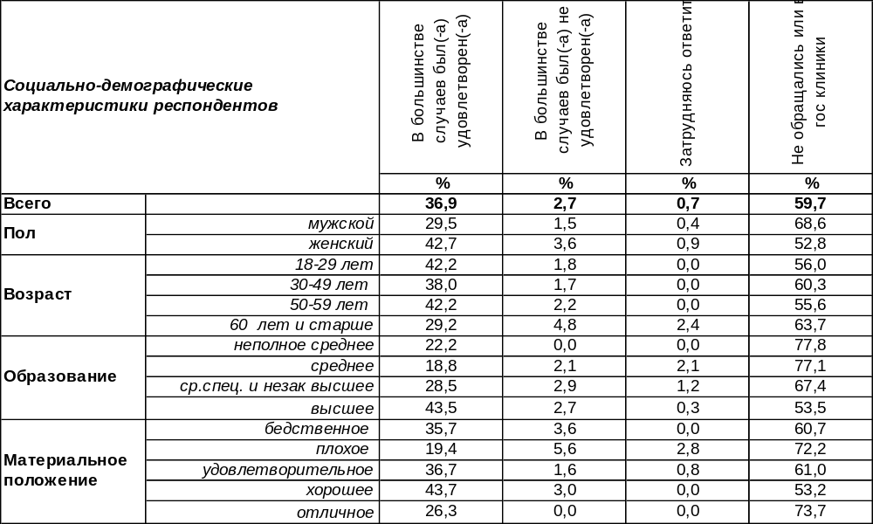
(Примечание: распределение ответов респондентов по строке составляет 100%)
В подавляющем большинстве случаев обращения в частные медицинские учреждения воронежские пациенты были удовлетворены полученными услугами. Так из 40% обратившихся 37% были довольны полученной помощью и только 3% - нет. Среди людей с плохим материальным положением число недовольных увеличивается вдвое – до 6%.
Довольны ли работой частных медучреждений россияне в целом? Всероссийский опрос проведен Фондом «Общественное мнение» в июле 2023 года, опрошено 1500 россиян в 53 субъектах РФ.

Если говорить исключительно о частных медицинских учреждениях, в которые Вы обращались за последние полгода-год, то в большинстве случаев Вы были удовлетворены
или не удовлетворены их работой?

Из 27% жителей страны, которые в последнее время обращались к представителям частной медицины, 22% были удовлетворены и только 4% - нет, что в целом соответствует воронежским показателям.
ИНСТИТУТ ОБЩЕСТВЕННОГО МНЕНИЯ «квалитас». тел.: (473) 251-90-75, 251-20-75
Опрос проведён ИОМ "Квалитас" 18 – 27 октября 2023 года методом телефонного интервью.
Выборка репрезентативна для населения г. Воронежа старше 18 лет по полу и возрасту.
Опрошен 601 человек.

2 раздел: ОЦЕНКА ГОРОДСКОЙ СРЕДЫ И АРХИТЕКТУРНО-ИСТОРИЧЕСКОГО

ОБЛИКА ВОРОНЕЖА

Давайте поговорим о состоянии городской среды в Вашем населенном пункте. Под состоянием городской среды имеется в виду уровень благоустройства, состояние дорог, социальной, транспортной и иной инфраструктуры и другое. В целом как бы Вы оценили качество городской среды в Вашем населенном пункте?
Таблица 5
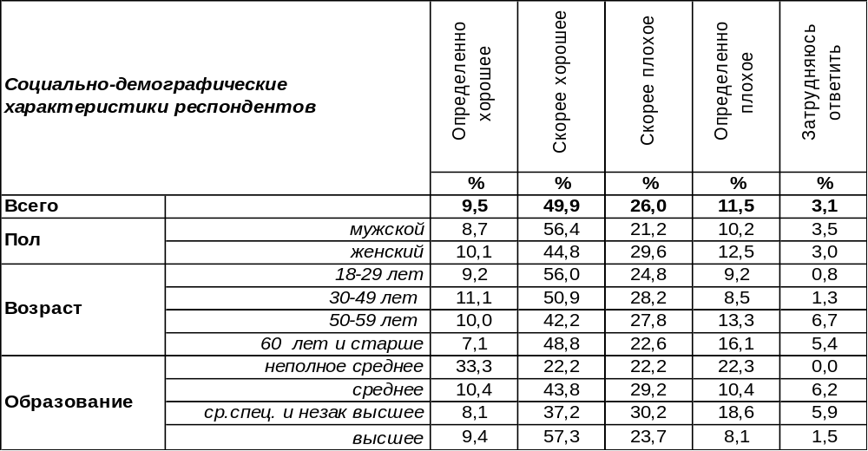
(Примечание: распределение ответов респондентов по строке составляет 100%)
В целом качество городской среды большинство воронежцев (59%) оценивают положительно. По мере роста уровня дохода число положительных оценок возрастает с 21% среди самых бедных до 78% среди самых богатых. Возникает впечатление, что эти люди живут в разных городах. Наиболее часто положительные ответы дают жители Центрального района города – 77%.
Отрицательно оценивают состояние городской среды (вкупе с благоустройством, состоянием дорог и прочей инфраструктурой) 38% воронежцев. При этом женщины более критичны (42%), чем мужчины (31%). Но самые критичные - неимущие респонденты (64%).
Сравним оценки воронежцев и россиян в целом. Всероссийский опрос проведен ВЦИОМ в июле 2023 года методом телефонного интервью, опрошено 1600 жителей России в возрасте от 18 лет (https://wciom.ru/analytical-reviews).

Давайте поговорим о состоянии городской среды в Вашем населенном пункте. Под состоянием городской среды имеется в виду уровень благоустройства, состояние дорог, социальной,
транспортной и иной инфраструктуры и другое. В целом как бы Вы оценили качество городской среды в Вашем населенном пункте?

Жители страны в целом явно чаще положительно оценивают состояние городской среды в своих районах проживания (69%), чем воронежцы (59%).
ИНСТИТУТ ОБЩЕСТВЕННОГО МНЕНИЯ «квалитас». тел.: (473) 251-90-75, 251-20-75
Опрос проведён ИОМ "Квалитас" 18 – 27 октября 2023 года методом телефонного интервью.
Выборка репрезентативна для населения г. Воронежа старше 18 лет по полу и возрасту.
Опрошен 601 человек.

Кто, по Вашему мнению, в первую очередь несет ответственность за качество городской среды в Вашем населенном пункте?
Таблица 6
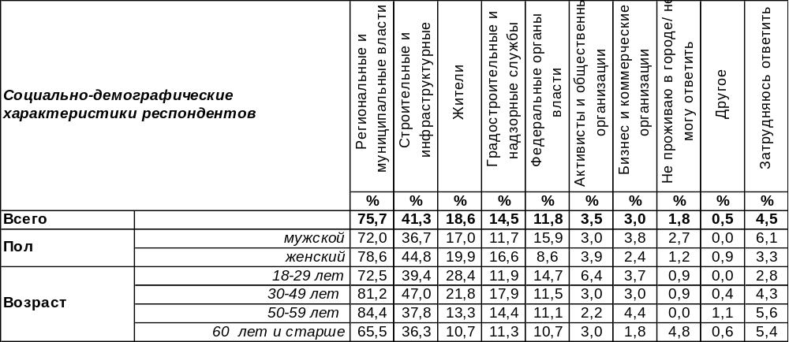
(Примечание: ввиду того что на вопрос допускалось несколько вариантов ответа,
распределение ответов респондентов по строке превышает 100%)
Наибольшую ответственность за качество городской среды воронежцы возлагают на региональные и муниципальные власти (76%). Разделяют вину с ними строительные и инфраструктурные организации (коммунальные службы, транспортные, экологические компании и другие), которых горожане поставили на второе место (41%). На третье место воронежцы самокритично поставили самих себя – жителей города (19%).
Градостроительные и надзорные службы тоже несут определенную долю ответственности (15%), но уже меньше самих жителей. Некоторые обвиняют федеральные органы власти (12%), возможно, за недостаток финансирования. Реже всего ответственность за качество городской среды население возлагает на активистов и общественные организации (4%) и бизнес и коммерческие организации (3%). Кто-то умудрился обвинить всех сразу – такие ответы собраны в позиции «другое».
Воронежцы и жители страны в целом схоже распределяют порядок ответственности различных органов и структур (см. график ниже). Всероссийский опрос проведен ВЦИОМ в июле 2023 года методом телефонного интервью, опрошено 1600 жителей России в возрасте от 18 лет.

Кто, по Вашему мнению, в первую очередь несет ответственность за качество
городской среды в Вашем населенном пункте?

Обращает на себя внимание тот факт, что жители прочих регионов России почти в два раза чаще обвиняют федеральные органы власти (22%), чем воронежцы (12%).
ИНСТИТУТ ОБЩЕСТВЕННОГО МНЕНИЯ «квалитас». тел.: (473) 251-90-75, 251-20-75
Опрос проведён ИОМ "Квалитас" 18 – 27 октября 2023 года методом телефонного интервью.
Выборка репрезентативна для населения г. Воронежа старше 18 лет по полу и возрасту.
Опрошен 601 человек.

СКАЖИТЕ, ПОЖАЛУЙСТА, ЛИЧНО ВЫ ГОТОВЫ ИЛИ НЕ ГОТОВЫ ПРИНЯТЬ УЧАСТИЕ В МЕРОПРИЯТИЯХ, НАПРАВЛЕННЫХ НА БЛАГОУСТРОЙСТВО НАШЕГО ГОРОДА, УЛУЧШЕНИЯ СРЕДЫ?
Таблица 7
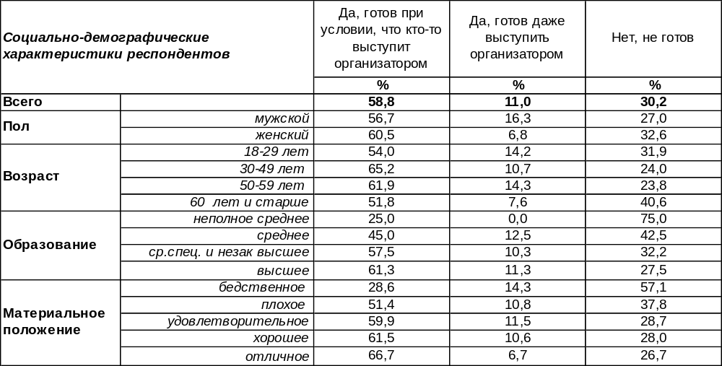
(Примечание: распределение ответов респондентов по строке составляет 100%)
Большинство воронежцев не отрицают возможности поработать в сфере благоустройства города на добровольных началах. При условии, что найдется организатор мероприятия, более половины горожан (59%), засучив рукава, займутся приведением улиц и дворов Воронежа в порядок. Более того, 11% опрошенных готовы взять роль организатора на себя. В Железнодорожном и Левобережном районах чаще встречаются организаторы (15%), а по числу готовых трудиться под чьим-то руководством на первом месте – Ленинский район (68%).
Останутся равнодушными к подобным призывам только 30% воронежцев. Чаще всего, не смогут принять участие в добровольных работах по благоустройству бизнесмены (55%) и неработающие пенсионеры 41%.
Сравним, как ответили на этот вопрос воронежцы в прошлые годы.

Скажите, пожалуйста, лично Вы готовы или не готовы принять участие в мероприятиях, направленных на благоустройство нашего города, улучшения среды?

Результаты ответов различаются лишь в пределах статистической погрешности измерения. Результаты опроса уже в который раз указывают на невостребованные залежи позитивного потенциала. Социальную энергию, идущую снизу, необходимо принять во внимание и направить её в нужное русло.
ИНСТИТУТ ОБЩЕСТВЕННОГО МНЕНИЯ «квалитас». тел.: (473) 251-90-75, 251-20-75
Опрос проведён ИОМ "Квалитас" 18 – 27 октября 2023 года методом телефонного интервью.
Выборка репрезентативна для населения г. Воронежа старше 18 лет по полу и возрасту.
Опрошен 601 человек.

КАК ВЫ МОЖЕТЕ ОЦЕНИТЬ СЕГОДНЯШНЕЕ СОСТОЯНИЕ ВОРОНЕЖСКИХ ИСТОРИЧЕСКИХ ПАМЯТНИКОВ?
Таблица 8
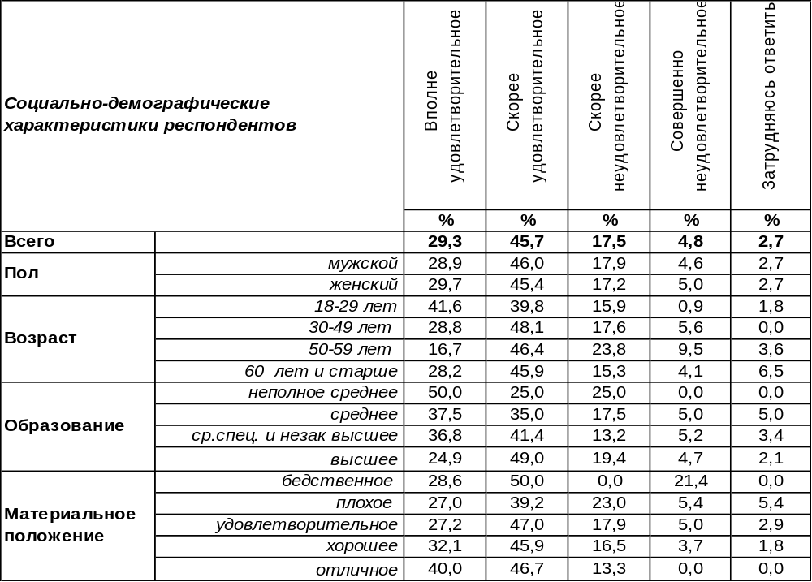
(Примечание: распределение ответов респондентов по строке составляет 100%)
Три четверти воронежцев в целом положительно оценивают состояние воронежских исторических памятников (75%). Чаще других положительные ответы давали молодые люди (81%) и наиболее состоятельные горожане (87%).
Не удовлетворены сегодняшним состоянием памятников в общей сложности 22% жителей Воронежа. Среди недовольных лидируют люди старшего поколения: 50-59 лет (33%).
Сравним ответы жителей нашего города в разные годы.

Как Вы можете оценить сегодняшнее состояние воронежских исторических памятников?

Суммарная положительная оценка состояния памятников с 2005 года по 2023 год поднялась с 21% до 75%, а общая отрицательная оценка снизилась с 72% до 22%, что является свидетельством соответствующей работы городской власти, связанной с реконструкцией и сохранением исторического достояния города.
ИНСТИТУТ ОБЩЕСТВЕННОГО МНЕНИЯ «квалитас». тел.: (473) 251-90-75, 251-20-75
Опрос проведён ИОМ "Квалитас" 18 – 27 октября 2023 года методом телефонного интервью.
Выборка репрезентативна для населения г. Воронежа старше 18 лет по полу и возрасту.
Опрошен 601 человек.

КАК ВЫ СЧИТАЕТЕ, НА ЧТО НЕОБХОДИМО НАПРАВИТЬ СИЛЫ И СРЕДСТВА МЕСТНЫМ ВЛАСТЯМ В ПЕРВУЮ ОЧЕРЕДЬ?
Таблица 9
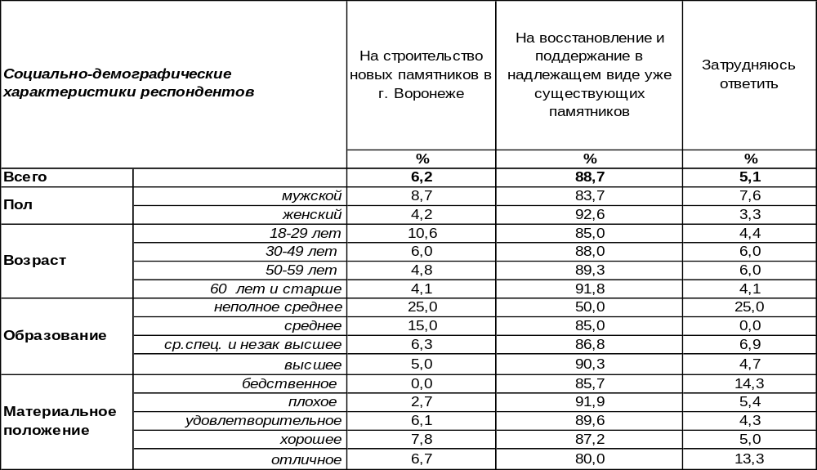
(Примечание: распределение ответов респондентов по строке составляет 100%)
Не часто общественное мнение солидарно в своей позиции, но это тот самый случай. Подавляющее большинство воронежцев (89%) решительно выступают за восстановление и поддержание уже существующих памятников в надлежащем виде, а за строительство новых ратует лишь небольшая доля горожан (6%). К открытию новых памятников призывают, в основном, молодые люди – учащиеся и студенты (24%).
Как менялось общественное мнение по этому вопросу в последние годы?

Как Вы считаете, на что необходимо
направить силы и средства местным властям в первую очередь?

Вот уже более двадцати лет измерения воронежцы неизменно настаивают на поддержании существующих памятников в надлежащем состоянии – количество сторонников этот мнения не опускалось ниже 80%. Если в соседних странах бытует тенденция разрушать памятники, то в нашей стране укрепляется убежденность, что их надо хранить. Актуализируется предупреждение Михаила Ломоносова: «Народ, не знающий своего прошлого, не имеет будущего».
ИНСТИТУТ ОБЩЕСТВЕННОГО МНЕНИЯ «квалитас». тел.: (473) 251-90-75, 251-20-75
Опрос проведён ИОМ "Квалитас" 18 – 27 октября 2023 года методом телефонного интервью.
Выборка репрезентативна для населения г. Воронежа старше 18 лет по полу и возрасту.
Опрошен 601 человек.

КАКАЯ ТОЧКА ЗРЕНИЯ О ФОРМИРОВАНИИ АРХИТЕКТУРНОГО ОБЛИКА ИСТОРИЧЕСКОЙ ЧАСТИ ГОРОДА ВАМ БЛИЖЕ?
Таблица 10
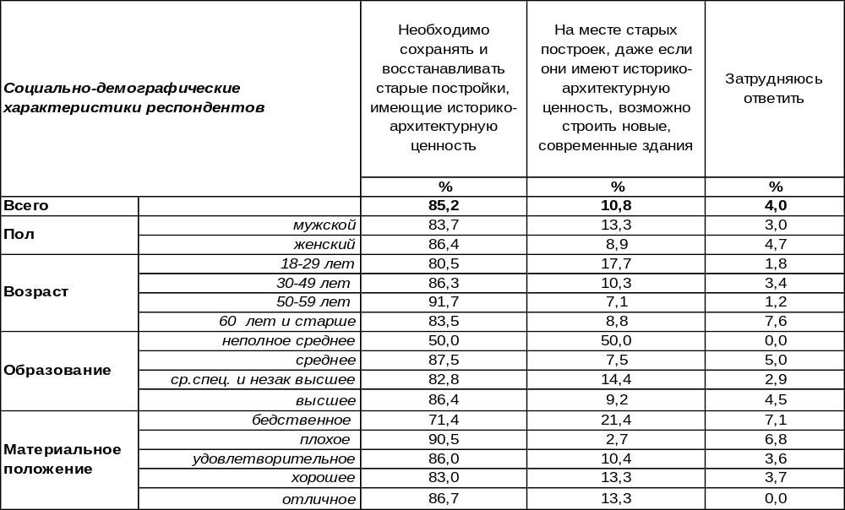
(Примечание: распределение ответов респондентов по строке составляет 100%)
Любовь к истории города проявляется и в желании большинства воронежцев (85%) сохранять и восстанавливать старые постройки, имеющие историко-архитектурную ценность. Историческую ценность старые постройки могут иметь потому, что в них проживали знаменитые люди, а архитектурную – если они сами являются образцами искусства зодчества.
За снос таких построек для возведения на их месте новых выступают только 11% горожан. Среди них лидируют воронежские безработные (18%).
Какой позиции придерживались горожане по этому вопросу в прошлые годы?

Какая точка зрения о формировании архитектурного облика исторической части
города Вам ближе?

Ценность старинных построек в глазах горожан в период 2010-2013 гг. выросла с 79% до 86% и в последние десять лет (2013-2023 гг.) остается неизменно высокой.

ИНСТИТУТ ОБЩЕСТВЕННОГО МНЕНИЯ «квалитас». тел.: (473) 251-90-75, 251-20-75
Опрос проведён ИОМ "Квалитас" 18 – 27 октября 2023 года методом телефонного интервью.
Выборка репрезентативна для населения г. Воронежа старше 18 лет по полу и возрасту.
Опрошен 601 человек.

3 раздел: ЕСТЬ ЛИ У ВОРОНЕЖЦЕВ СВОБОДНОЕ ВРЕМЯ?

ЕСТЬ ЛИ У ВАС СВОБОДНОЕ ВРЕМЯ?
Таблица 11
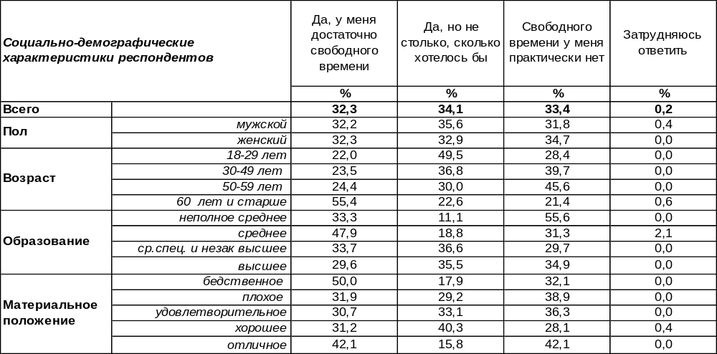
(Примечание: распределение ответов респондентов по строке составляет 100%)
Согласно результатам опроса, 32% воронежцев располагают достаточным количеством свободным временем. Оказалось, что преклонный возраст – это ещё не гарантия его наличия. У работающих пенсионеров свободного времени даже меньше (19%), чем у среднестатистического воронежца. А вот неработающие пенсионеры в большинстве своем действительно свободны (68%). Это, пожалуй, один из немногих факторов, который может возбудить зависть к пожилым людям.
Каждый третий опрошенный признался, что свободного времени у него практически нет (33%). Наиболее занятыми оказались люди в возрасте 50-59 лет (46%). Чаще других жалуются на нехватку времени работники муниципальных (59%) и производственных (54%) предприятий. Работающие пенсионеры лишь немного уступают по степени занятости (44%) воронежским предпринимателям (46%).
Остальные 34% опрошенных все же имеют время для отдыха, но вовсе не столько, сколько им бы хотелось.
Вот уже третий раз мы задаем воронежцам этот вопрос. Что изменилось за прошедшие годы?

Есть ли у Вас свободное время?

Продолжает увеличиваться количество тех горожан, которые вечно «находятся в цейтноте» (за 15 лет от 26% до 33%). За последнее десятилетие уменьшилось число тех, у кого много свободного времени (с 42% до 32%) и чуть подросла доля тех, у кого есть свободное время, но не столько, сколько хотелось бы (29% до 34%). Похоже, что тенденция сокращения свободного времени характерна для всех групп населения.
ИНСТИТУТ ОБЩЕСТВЕННОГО МНЕНИЯ «квалитас». тел.: (473) 251-90-75, 251-20-75
Опрос проведён ИОМ "Квалитас" 18 – 27 октября 2023 года методом телефонного интервью.
Выборка репрезентативна для населения г. Воронежа старше 18 лет по полу и возрасту.
Опрошен 601 человек.

КАК, НА ВАШ ВЗГЛЯД, ЗА ПОСЛЕДНИЕ 5-6 ЛЕТ В РОССИИ ИЗМЕНИЛИСЬ УСЛОВИЯ ДЛЯ ОТДЫХА И ДОСУГА?
Таблица 12
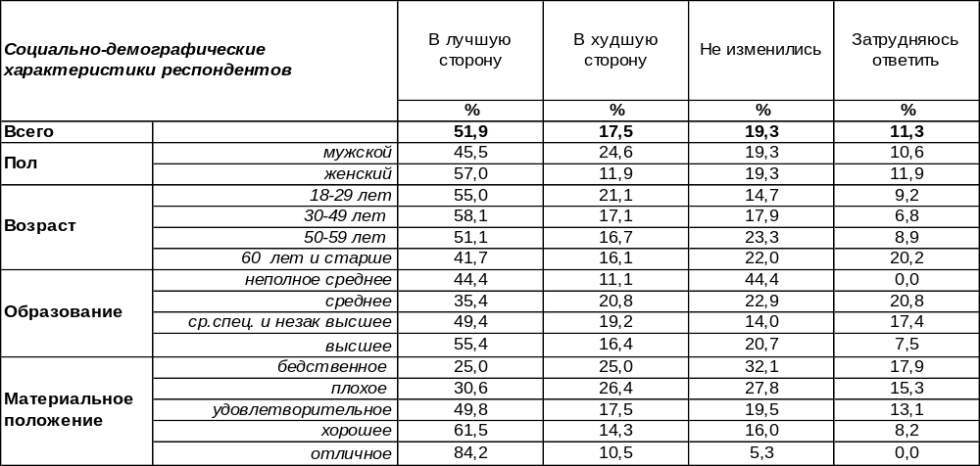
(Примечание: распределение ответов респондентов по строке составляет 100%)
Большинство воронежцев (52%) уверены, что условия для отдыха в России за последние 5 лет изменились в лучшую сторону. По мере роста уровня дохода эта уверенность возрастает от 25% среди самых бедных до 84% среди самых богатых. Возникает впечатление, что условия для отдыха у них разные. Судя по ответам респондентов, у жителей Центрального района условия для проведения досуга лучше (60%), чем у Ленинского (38%).
В то же время 18% горожан отметили изменения в худшую сторону. Материальное положение - своеобразный водораздел. Горожане с низким уровнем дохода чаще отмечали ухудшение (26%), чем состоятельные респонденты (11%). Очевидно, финансовые возможности ограничивают условия отдыха.
Только 19% опрошенных не заметили никаких изменений в условиях проведения досуга за последний пять-шесть лет. Сравним ответы воронежцев за последние пятнадцать лет.

Как, на Ваш взгляд, за последние 5-6 лет в России изменились условия для отдыха и досуга?

Самые большие изменения к лучшему в сфере проведения досуга произошли десять лет назад – 62% горожан это отметили. За последнее десятилетие рост благих перемен был не столь стремителен (пандемия, СВО), но все же большинство воронежцев усмотрели позитивные сдвиги (52%).
ИНСТИТУТ ОБЩЕСТВЕННОГО МНЕНИЯ «квалитас». тел.: (473) 251-90-75, 251-20-75
Опрос проведён ИОМ "Квалитас" 18 – 27 октября 2023 года методом телефонного интервью.
Выборка репрезентативна для населения г. Воронежа старше 18 лет по полу и возрасту.
Опрошен 601 человек.

4 раздел: ПОЛОСЫ ДЛЯ ОБЩЕСТВЕННОГО ТРАНСПОРТА ВЫДЕЛИЛИ. А РЕЗУЛЬТАТ?

СКАЖИТЕ, ПОЖАЛУЙСТА, ВЫ ЗНАЕТЕ, ЧТО-ТО СЛЫШАЛИ ИЛИ СЛЫШИТЕ В ПЕРВЫЙ РАЗ, ЧТО В ВОРОНЕЖЕ НА НЕКОТОРЫХ МАГИСТРАЛЯХ ЗАРАБОТАЛИ ВЫДЕЛЕННЫЕ ПОЛОСЫ ДЛЯ ОБЩЕСТВЕННОГО ТРАНСПОРТА?
Таблица 13
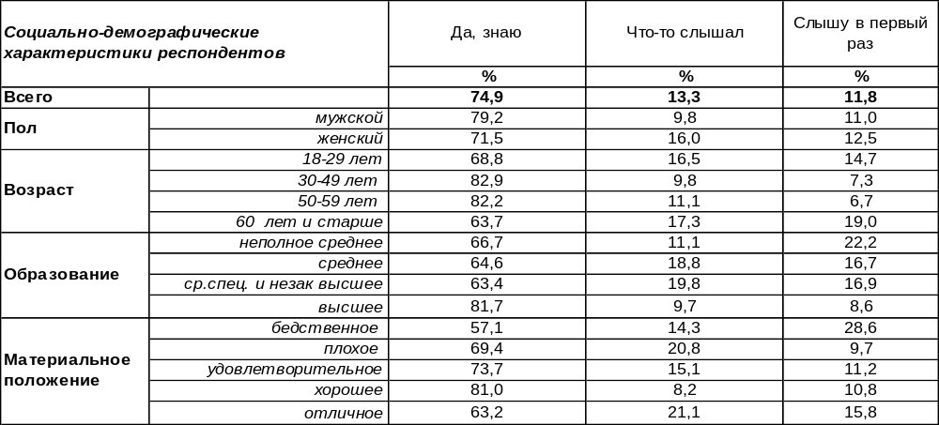
(Примечание: распределение ответов респондентов по строке составляет 100%)
Большинству воронежцев известно о выделенных полосах для общественного транспорта (75%). Они появились на ключевых магистралях города в конце июня 2021 года. Мужчины, будучи автовладельцами, несколько чаще (79%) обращали на это внимание, чем женщины (72%). Краем уха слышали об этом 13% опрошенных (в этой когорте преобладают дамы). Однако 12% респондентов услышали об этом впервые только во время опроса. В Воронеже действуют выделенные полосы — на Северном мосту и улице Остужева, на Чернавском и ВоГРЭСовском мостах в центре города. Кроме того, есть полосы на улице Степана Разина, на улице 20-летия Октября, на Плехановской и Московском проспекте (от ТРЦ «Московский проспект» до площади Ленина).
Выделенные полосы призваны увеличить провозную способность улиц и ускорить передвижение общественного транспорта, который зачастую «стоит в пробках». Дело в том, что крупный автобус перевозит 100 человек против максимума 15 в трех машинах, а занимает на дороге столько же места, сколько три автомобиля. Выделенные полосы создают преференции скорее для передвижения 100 человек, чем для 15.

Скажите, пожалуйста, Вы знаете, что-то слышали или слышите в первый раз,
что в Воронеже на некоторых магистралях заработали выделенные полосы
для общественного транспорта?

Информированность населения о наличии выделенных полос, если и возросла за два года, то не на много (с 70% до 75%). За это время некоторые уже успели привыкнуть или даже подзабыть об их существовании (12%).
ИНСТИТУТ ОБЩЕСТВЕННОГО МНЕНИЯ «квалитас». тел.: (473) 251-90-75, 251-20-75
Опрос проведён ИОМ "Квалитас" 18 – 27 октября 2023 года методом телефонного интервью.
Выборка репрезентативна для населения г. Воронежа старше 18 лет по полу и возрасту.
Опрошен 601 человек.

КАК ВЫ СЧИТАЕТЕ, В КАКОЙ СТЕПЕНИ ВВЕДЕНИЕ ВЫДЕЛЕННЫХ ПОЛОС ПОЗВОЛИЛО ИЛИ НЕ ПОЗВОЛИЛО РЕШИТЬ ТРАНСПОРТНУЮ ПРОБЛЕМУ В ГОРОДЕ?
Таблица 14
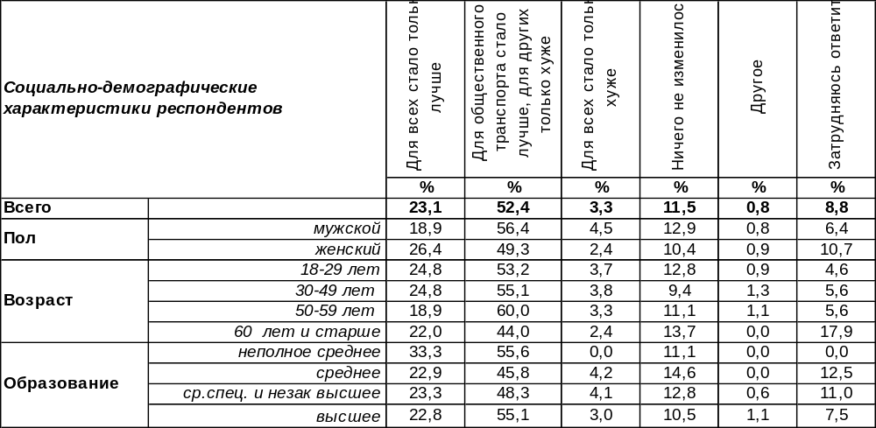
(Примечание: распределение ответов респондентов по строке составляет 100%)
Большинство воронежцев (52%) уверены в том, что нововведение улучшило работу общественного транспорта, тогда как для остальных участников дорожного движения ситуация ухудшилась. Впрочем, не удивительно, так как дорога-то одна… Если кому-то достается больше места, то другому, соответственно, меньше.
Впрочем, 23% горожан оптимистично утверждают, что для всех стало только лучше. Ведь выделенные полосы направлены на борьбу с «пробками»! Противоположных оценок: «для всех стало только хуже», - насчитывается немного – 3%. Подобный пессимизм может быть обусловлен тем, что штрафы предусматриваются не только за выезд на «выделенку» для автомобилистов, но и за выезд с «выделенки» для маршруток и автобусов. А некоторые флегматики не усматривают каких-либо изменений (12%).
В первый раз мы задали воронежцам этот вопрос в 2021 году (респонденты пытались дать прогноз), а в последующие годы горожане давали свои оценки ситуации на дорогах. Сравнивая первоначальный прогноз с последующими оценками, можно заметить, что оптимистические показатели выросли (с 18% до 23%), а пессимистические сократились (с 11% до 3%). В целом тенденции хорошие.
Как Вы считаете, в какой степени введение выделенных полос позволит/ло
или не позволит/ло решить транспортную проблему в городе?

Позиция «другое» собрала такие ответы как: «При соблюдении ПДД было бы лучше», «Проблема в общественном транспорте», «Качество этого решения не проработано и могло бы быть лучше», «Задумка хорошая, но органы ГИБДД не смотрят за нарушениями правил, водители часто нарушают и едут по выделенной полосе», «Если не было бы хамов, то для всех стало бы лучше».
ИНСТИТУТ ОБЩЕСТВЕННОГО МНЕНИЯ «квалитас». тел.: (473) 251-90-75, 251-20-75
Опрос проведён ИОМ "Квалитас" 18 – 27 октября 2023 года методом телефонного интервью.
Выборка репрезентативна для населения г. Воронежа старше 18 лет по полу и возрасту.
Опрошен 601 человек.

5 раздел: ЛИДЕРЫ И КУМИРЫ РОССИЙСКОЙ ЭСТРАДЫ И КИНО

СКАЖИТЕ, ПОЖАЛУЙСТА, КОГО ИЗ ПЕВЦОВ (МУЖЧИН) ВЫ БЫ НАЗВАЛИ ЛУЧШИМ ПЕВЦОМ РОССИЙСКОЙ ЭСТРАДЫ ЭТОГО ГОДА?
По мнению воронежцев, лучшим певцом года является Ярослав Дронов, он же SHAMAN. Вслед за ним, со значительных отрывом, следуют Николай Басков, Олег Газманов и Григорий Лепс. Нравится кому-то или не нравится, но именно так выглядит Олимп отечественной эстрады. По крайней мере, в мужской ее составляющей.
Всего же при опросе горожанами были названы около 80 имен исполнителей, которые претендуют на звание лучшего. При этом 13% опрошенных утверждают, что на сегодняшний день нет достойных на почетное, но неформальное звание. Еще 25% респондентов затруднились дать ответ на поставленный вопрос.
Сравним музыкальные предпочтения воронежцев и россиян в целом. На суд читателей Бюллетеня выносим первую десятку победителей нашего неформального рейтинга.

Всероссийский опрос проведен ВЦИОМ в сентябре 2023 года. Опрошено 1600 человек.

 |  | Воронеж | Россия
1 | SHAMAN (Ярослав Дронов) | 13,5% | 33%
2 | Басков Николай | 5,8% | 10%
3-4 | Газманов Олег | 5,6% | 11%
3-4 | Лепс Григорий | 5,6% | 7%
5 | Лазарев Сергей | 5,3% | 8%
6 | Киркоров Филипп | 4,3% | 7%
7 | Шевчук Юрий | 2,1% | 2%
8 | Расторгуев Николай (Группа «Любэ») | 1,6% | 3%
9-10 | Лещенко Лев | 1,5% | 5%
9-10 | Меладзе Валерий | 1,5% | -

Следует отметить, что сравнивать напрямую численные показатели общероссийского опроса и воронежского будет не совсем корректно, так как методика этих двух опросов несколько отличается. При общероссийском опросе допускался множественный ответ, в то время как в процессе воронежского опроса респондентов просили назвать только одного исполнителя.
Тем не менее общая картина музыкальных предпочтений наглядно демонстрирует схожесть вкусов воронежцев и россиян в целом.
ИНСТИТУТ ОБЩЕСТВЕННОГО МНЕНИЯ «квалитас». тел.: (473) 251-90-75, 251-20-75
Опрос проведён ИОМ "Квалитас" 18 – 27 октября 2023 года методом телефонного интервью.
Выборка репрезентативна для населения г. Воронежа старше 18 лет по полу и возрасту.
Опрошен 601 человек.

СКАЖИТЕ, ПОЖАЛУЙСТА, КОГО ИЗ ПЕВИЦ (ЖЕНЩИН) РОССИЙСКОЙ ЭСТРАДЫ ВЫ БЫ НАЗВАЛИ ЛУЧШЕЙ ПЕВИЦЕЙ ЭТОГО ГОДА?
Несмотря на всё богатство выбора, всего в ходе опроса были названы около 50 имен звезд российской эстрады, и у нас есть ярко выраженный лидер – Полина Гагарина. Далее с большим отрывом от лидера и с минимальным друг от друга, следует «старая гвардия» в лице Аллы Пугачевой, Ларисы Долиной, Валерии и Лолиты Милявской.
В ходе опроса выяснилось, что 15% опрошенных горожан не видят никого, кто бы мог претендовать на звание лучшей певицы года. Еще 31% респондентов затруднился сформулировать ответ на заданный вопрос.
Сравним музыкальные предпочтения воронежцев и россиян в целом. На суд читателей Бюллетеня выносим первую десятку победителей нашего неформального рейтинга.

Всероссийский опрос проведен ВЦИОМ в сентябре 2023 года. Опрошено 1600 человек.

 |  | Воронеж | Россия
1 | Гагарина Полина | 8,6% | 19%
2 | Пугачева Алла | 4,3% | 4%
3 | Долина Лариса | 4,1% | 11%
4 | Валерия | 3,6% | 5%
5 | Милявская Лолита | 3,0% | 3%
6-7 | Асти Анна | 2,6% | 6%
6-7 | Пелагея | 2,6% | 5%
8 | Ваенга Елена | 2,3% | 3%
9 | Клава Кока | 2,1% | 3%
10 | Чичерина Юлия | 1,8% | 2%
10 | Zivert | 1,8% | 2%

Следует отметить, что сравнивать напрямую численные показатели общероссийского опроса и воронежского будет не совсем корректно, так как методика этих двух вопросов несколько отличается. При общероссийском опросе допускался множественный ответ, в то время как в процессе воронежского опроса респондентов просили назвать только одного исполнителя.
Тем не менее общая картина музыкальных предпочтений, как и в случае с исполнителями мужчинами, наглядно демонстрирует схожесть вкусов воронежцев и россиян в целом.
ИНСТИТУТ ОБЩЕСТВЕННОГО МНЕНИЯ «квалитас». тел.: (473) 251-90-75, 251-20-75
Опрос проведён ИОМ "Квалитас" 18 – 27 октября 2023 года методом телефонного интервью.
Выборка репрезентативна для населения г. Воронежа старше 18 лет по полу и возрасту.
Опрошен 601 человек.

СЕЙЧАС МЫ ПОГОВОРИМ ОБ АКТЕРАХ РОССИЙСКОГО КИНЕМАТОГРАФА. СКАЖИТЕ, ПОЖАЛУЙСТА, КОГО ИЗ АКТЕРОВ МУЖЧИН ВЫ БЫ НАЗВАЛИ ЛУЧШИМ РОССИЙСКИМ АКТЕРОМ ЭТОГО ГОДА?
В ходе опроса воронежцы назвали более 80 претендентов на звание лучшего российского актера года. При этом 8% опрошенных заявили, что не видят достойных кандидатур на столь почетное звание. Еще 38% затруднились дать содержательный ответ на поставленный вопрос.
В первой десятке лидеров всё сплошь известные и любимые актеры: Константин Хабенский, Александр Петров, Данила Козловский и другие.
Ну, а лидером общественного мнения стал Владимир Машков. Смеем предположить, что помимо актерских достижений, не последнюю роль сыграла и его активная политическая позиция, которую обильно освещают российские СМИ и особенно телевидение.
Посмотрим, насколько художественные предпочтения воронежцев соотносятся с мнением россиян. На суд читателей Бюллетеня выносим первую десятку победителей нашего неформального рейтинга, набравших не менее десяти упоминаний в ходе опроса.

Всероссийский опрос проведен ВЦИОМ в сентябре 2023 года. Опрошено 1600 человек.

 |  | Воронеж | Россия
1 | Машков Владимир | 7,4% | 11%
2 | Безруков Сергей | 5,8% | 11%
3 | Бурунов Сергей | 5,3% | 6%
4 | Хабенский Константин | 4,9% | 12%
5 | Пускепалис Сергей | 4,3% | 2%
6 | Миронов Евгений | 4,1% | 4%
7 | Петров Александр | 3,1% | 6%
8 | Певцов Дмитрий | 2,0% | 3%
9-10 | Козловский Данила | 1,6% | 3%
9-10 | Прилучный Павел | 1,6% | 4%

Несмотря на то, что напрямую сравнивать два вышеприведенных опроса было бы не корректно в виду небольшой разницы в методиках опроса, следует отметить схожесть предпочтений россиян и воронежцев в частности. Хотя жители столицы Черноземья на первое место поставили Владимира Машкова, в то время как россиянам в целом больше по душе Константин Хабенский. И тот и другой, по нашему мнению, весьма достойный актеры.
ИНСТИТУТ ОБЩЕСТВЕННОГО МНЕНИЯ «квалитас». тел.: (473) 251-90-75, 251-20-75
Опрос проведён ИОМ "Квалитас" 18 – 27 октября 2023 года методом телефонного интервью.
Выборка репрезентативна для населения г. Воронежа старше 18 лет по полу и возрасту.
Опрошен 601 человек.

СКАЖИТЕ, ПОЖАЛУЙСТА, КОГО ИЗ АКТРИС (ЖЕНЩИН) РОССИЙСКОГО КИНЕМАТОГРАФА ВЫ БЫ НАЗВАЛИ ЛУЧШЕЙ АКТРИСОЙ ЭТОГО ГОДА?
56% процентов опрошенных воронежцев затруднились назвать лучшую актрису года. Показатель на удивление высокий. При всем богатстве выбора, еще 13% опрошенных заявили, что в настоящий момент нет достойных кандидатов на звание лучшей актрисы года.
Тем не менее, оставшиеся 30% горожан, давшие содержательный ответ на поставленный вопрос, смогли назвать больше 80 имен российских актрис. Соответственно, голоса наших респондентов весьма «распылились», и числовая разница между ранговым положением тех или иных актрис составляет десятые, а то и сотые доли процента. Так разница между вторым и десятым местом составляет 0.8%. Это, конечно, ничто по сравнению с погрешностью измерения.
Посмотрим, а кому россияне отдали свои голоса при всероссийском опросе, проведенным ВЦИОМ в сентябре 2023 года. Опрошено 1600 респондентов.

 |  | Воронеж | Россия
1 | Ковальчук Анна | 2,5% | 3%
2 | Ходченкова Светлана | 1,8% | 5%
3-4 | Гусева Екатерина | 1,6% | 4%
3-4 | Яковлева Елена | 1,6% | 2%
5 | Пересильд Юлия | 1,5% | 11%
6 | Бортич Александра | 1,3% | 1%
7-8 | Боярская Елизавета | 1,2% | 4%
7-8 | Климова Екатерина | 1,2% | 2%
9-11 | Александрова Марина | 1,0% | 2%
9-11 | Фрейндлих Алиса | 1,0% | 1%
9-11 | Аронова Мария | 1,0% | 1%

Несмотря на то, что россияне, в отличии от воронежцев, в большей степени отдали предпочтение Юлии Пересильд, разница в показателях у победительницы нашего своеобразного рейтинга Анны Ковальчук и Юлии Пересильд составляет всего 1%. Что не дает повод говорить о безоговорочном преимуществе Ковальчук.
ИНСТИТУТ ОБЩЕСТВЕННОГО МНЕНИЯ «квалитас». тел.: (473) 251-90-75, 251-20-75
Опрос проведён ИОМ "Квалитас" 18 – 27 октября 2023 года методом телефонного интервью.
Выборка репрезентативна для населения г. Воронежа старше 18 лет по полу и возрасту.
Опрошен 601 человек.

СОЦИАЛЬНО-ДЕМОГРАФИЧЕСКИЕ ХАРАКТЕРИСТИКИ РЕСПОНДЕНТОВ

Пол | %
мужской | 43,9
женский | 56,1

Возраст | %
18 – 29 лет | 18,1
30 – 49 лет | 38,9
50 – 59 лет | 15,0
60 лет и старше | 28,0

Образование | %
Неполное среднее | 1,5
Среднее | 8,0
Средне-специальное и незаконченное высшее | 28,6
Высшее | 61,9

Материальное положение | %
Бедственное / Денег не хватает даже на питание  и квартплату/ | 4,7
Плохое /Денег хватает только на питание и квартплату/ | 12,0
Удовлетворительное /Кроме питания и квартплаты  денег хватает на покупку недорогих вещей/ | 41,8
Хорошее /Могу покупать дорогие вещи, но далеко  не всё по карману/ | 38,4
Отличное / Мы можем позволить себе достаточно  дорогостоящие вещи – квартиру, дачу и др. / | 3,1

Семейное положение | %
Женат /замужем/ | 51,4
Не женаты, но живем вместе | 4,8
Холост /не замужем/ | 18,6
Разведен /разведена/ | 11,6
Вдовец /вдова/ | 13,6

Есть ли у Вас дети до 18 лет? | %
Да | 33,1
Нет | 66,9

По просьбам читателей нашего Бюллетеня продолжаем публиковать истории из книги «А Вы точно социологи?».

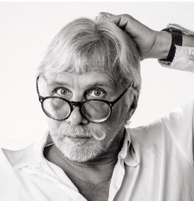
Александр Романович,
ИОМ «Квалитас» (Воронеж)

Разгар рабочего дня. Сотрудники шныряют по офису туда-сюда, не обращая внимания на потерянного вида мужичка, растерянно озирающегося по сторонам.
Подхожу, спрашиваю, чем могу ему помочь.
Мужичек мнется:
-- Мне сказали, что тут что-то вроде цирка должно быть…
-- Что?
-- Ну, я точно не помню… Что-то типа акробатов или жонглеров…
-- Кого?!
-- Не-не, кажется с клоунами связано. Черт, забыл…
И тут меня осенило!
-- Может вам на фокус-группу надо?
-- А, точно! Фокус-группа! Я ж говорю, что-то с цирком связано…
-- Вам на второй этаж. Пойдемте провожу.
Недаром во многих компаниях сотрудников, занимающихся такого вида исследованиями, называют фокусниками.
